Uchwała Nr XVLI/301/2023
Rady Miasta Stoczek Łukowski
z dnia 28 lutego 2023 r.

w sprawie zaliczenia drogi do kategorii dróg gminnych

Na podstawie art. 18 ust. 2 pkt 15 ustawy z dnia 8 marca 1990 r. o samorządzie gminnym (Dz. U. z 2023 r. poz. 40) oraz art. 7 ust. 1 i 2 ustawy z dnia 21 marca 1985 r. o drogach publicznych (Dz. U. z 2022 r. poz. 1693 z późn. zm.) po zasięgnięciu opinii Zarządu Powiatu Łukowskiego, Rada Miasta Stoczek Łukowski uchwala, co następuje:

§ 1.
Zalicza się do kategorii dróg gminnych odcinek drogi położony w miejscowości Stoczek Łukowski usytuowany na działce nr ew. 48 jako kontynuację drogi gminnej Nr 102608L.

§ 2.
Szczegółowe położenie i przebieg odcinka drogi określa załącznik graficzny do niniejszej uchwały.

§ 3.
Wykonanie uchwały powierza się Burmistrzowi Miasta Stoczek Łukowski.

§ 4.
Uchwała wchodzi w życie po upływie 14 dni od ogłoszenia w Dzienniku Urzędowym Województwa Lubelskiego.

Załącznik do Uchwały nr XLVI/301/2023
Rady Miasta Stoczek Łukowski
z dnia 28 lutego 2023 r.
Przebieg drogi działka nr ew. 48 od drogi krajowej nr 76 działka

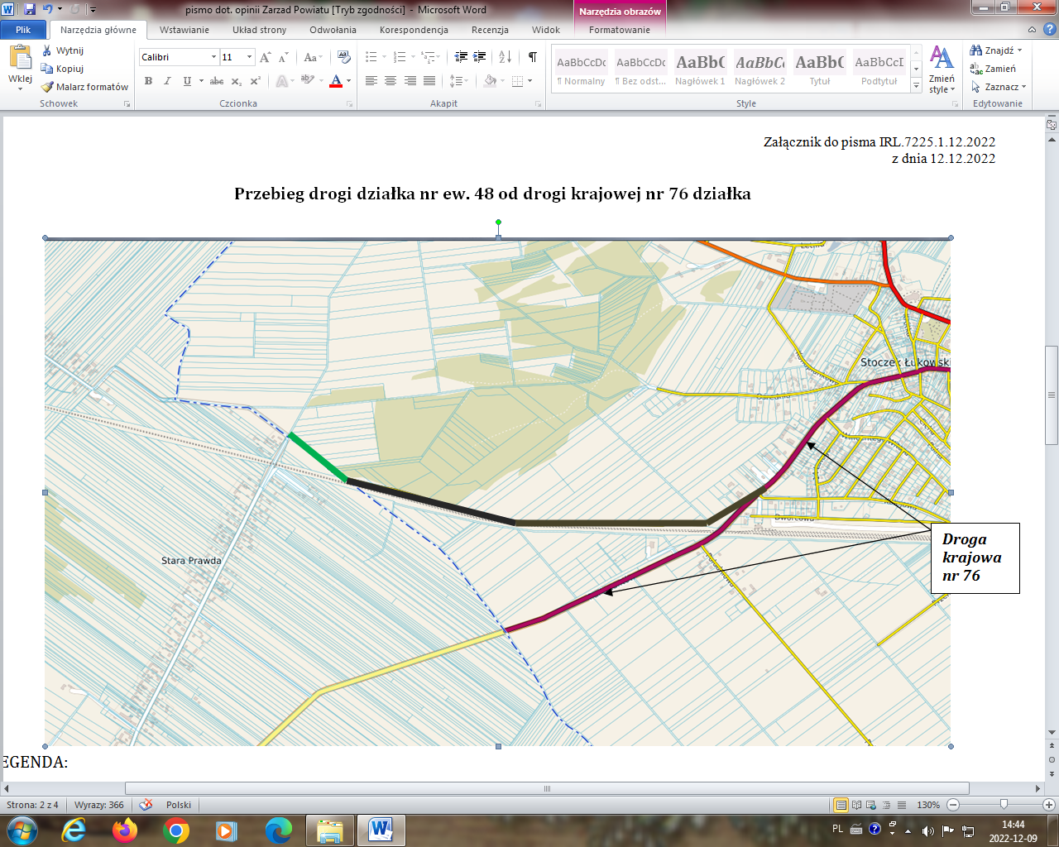
LEGENDA:
droga gminna 102608 L
przedmiotowy odcinek drogi

